2016年广东省广州市增城区中考物理一模试卷

一、选择题（每小题3分）每小题给出的四个选项中，只有一项最符合题意．
1．（3分）如图所示，刻度尺的分度值是（ ）
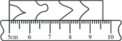
A．5.0cm B．0.1cm C．4.60cm D．9.60cm
2．（3分）如图分别是某一年中国与世界能源消耗结构图，从图和所学的知识可知（ ）
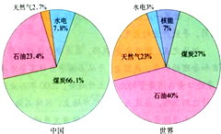
A．在这一年中国水电消耗的比例比世界的大
B．世界消耗的能源以可再生能源为主
C．因为煤炭是可再生能源，所以中国以煤炭为主要能源
D．多烧煤少用天然气符合建设生态文明城市的要求
3．（3分）图中是电磁波谱，各种电磁波在真空中的传播速度相同．根据所给的信息下列说法正确的是（ ）
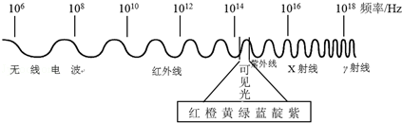
A．人眼看见的紫外线是紫色的
B．无线电波比X射线的频率高
C．红外线比无线电波波长短
D．红光比蓝光在真空中的传播速度小
4．（3分）某机器的能量流向图如图所示，据此推测该机器可能是（ ）
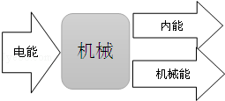
A．热机 B．电动机 C．电热水器 D．发电机
5．（3分）如图所示电路，电压表和电流表分别测量小灯泡L₁和L₂，开关闭合灯泡均能发光，L₁的电阻比L₂的大，则（ ）
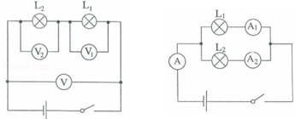
A．V₁示数小于V₂ B．V示数等于V₁ C．A示数大于A₁ D．A₁示数大于A₂
6．（3分）用酒精灯同时加热初温相同的不同固体A、B，使其从固态变成液态，温度随时间变化图象如图所示，则（ ）
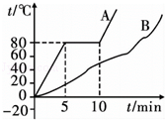
A．5分钟时，A的内能大于B的内能
B．5至10分钟，B吸收热量，A没有吸收热量
C．A的沸点是80℃
D．B是非晶体
7．（3分）滚摆从图中的位置1静止释放，下降经过位置2，继续下降，再上升到达最高点3，在以上三个位置中下列说法正确的是（ ）
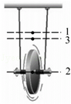
A．滚摆动能最大的是1位置 B．滚摆动能最大的是2位置
C．滚摆动能为零的是3位置 D．滚摆机械能最大的是3位置
8．（3分）用刀刚好切开肉时，对比未磨的刀和磨过的刀，以下说法正确的是（ ）
A．未磨的刀对肉的压强较大 B．磨过的刀对肉的压强较大
C．未磨的刀对肉的力较小 D．磨过的刀对肉的力较小
9．（3分）在高空中的水蒸气遇冷变成小冰粒，由于地面温度较低，小冰粒温度升高但落到地面时仍为固态，这小冰粒叫霰，下列说法正确的是（ ）
A．水蒸气液化成小冰粒
B．霰的内能小于同质量的水蒸气
C．霰的内能转化为动能，所以下落越来越快
D．霰的分子间不存在分子引力
10．（3分）把高2cm的LED发光棒立于焦距为5cm凸透镜前，在凸透镜后的光屏上成了10cm高的像，物距可能是（ ）
A．6.0cm B．12.5cm C．4.5cm D．10cm
11．（3分）把频率为256Hz音叉发出的声音信号输入示波器，示波器展现的波形如图所示．若把频率为512Hz音叉发出的声音信号输入同一设置的示波器，其波形可能是图中（ ）
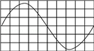
A．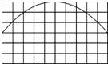 B．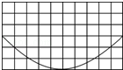 C．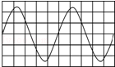 D．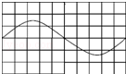
12．（3分）如图所示，放在M、N两水平桌面上的P、Q两物体，分别在F_{P}=5N、F_{Q}=3N的水平拉力作用下做匀速直线运动，可以确定（ ）
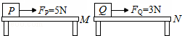
A．桌面M一定比桌面N粗糙
B．P的速度一定大于Q的速度
C．P的质量一定大于Q的质量
D．P受到的摩擦力一定大于Q受到的摩擦力

二、填空作图题（共22分）
13．（4分）AC硬棒质量忽略不计，在棒的B、C两点同时施加力F1、F2，F2的方向沿着OO′，棒在图所示的位置中静止．
（1）在图中画出力F₂
（2）画出F₁和F₂的力臂
（3）根据图中信息可以判断F₁ F₂（选填“大于”、“小于”或“等于”）．
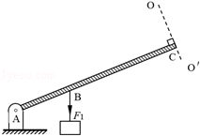
14．（3分）如图所示，将装满CO₂的集气瓶倒扣在水中，过一会后集气瓶的水面会上升．集气瓶内气体压强 瓶外气体压强（选填“大于”、“等于”、“小于”），而瓶外的气体压强 ，因此推测瓶内气体压强与倒扣前相比 （后两空选填“变大”、“不变”、“变小”）．
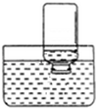
15．（5分）胶片投影仪内部结构示意图如图所示，点亮光源后，在天花板上出现如图所示清晰的F的像，完成下题．
（1）在图中标出物距．
（2）画出图中所示两条光线经过凸透镜之后的光线．
（3）天花板上的F是 （选填“实像”、“虚像”）．该像相对于物是 （ 选填“正立”、“倒立”）
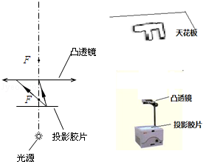
16．（3分）容器中间用隔板分成左右两部分，隔板中部有一圆孔用薄橡皮膜封闭．如图甲所示，容器中没有加入水．如图乙是左右两边都加入水后，橡皮膜的形状发生了变化，这说明左边的水对橡皮膜的压强 （选填“大于”、“等于”或“小于”）右边的水对橡皮膜的压强，请你画出左边容器水面的位置．画图的依据是 ．
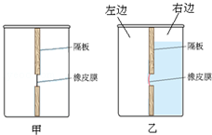
17．（2分）小明在镜子MN中看到自己的头．
（1）画出代表小明的头点A在镜子MN中的像．
（2）小明水平向右移动，则小明在镜中的像将向 移动．
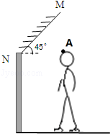
18．（2分）如图所示的滑轮组，将重300N的物体B提高1m，滑轮的有用功为 J，若滑轮的机械效率为40%，则拉力F为 N．
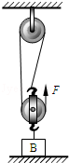
19．（3分）弹簧测力计挂着一重为3N的物体C，物体C浸没并静止在水中，如图所示．
（1）物体C所受浮力是 N．
（2）如果测力计不拉着物体C，C在水中会 （选填“下沉”、“上浮”、“悬浮”）．判断的依据是 ．
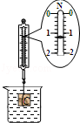

三、解析题（共23分）解析题应写出必要的文字说明、公式和重要演算步骤．只写出最后答案的不能得分．有数值计算的题，演算过程及结果都要在数字的后面写上正确的单位．
20．（11分）效率为50%的电动吊钩机提升货物（如图甲），在5s内将货物从A点匀速竖直移动到B点，再从B点匀速水平移动10s到C点，所用时间及各点间距离如图乙所示；吊钩机从A点提升货物到B点时对货物的拉力F功率为4kW，求：
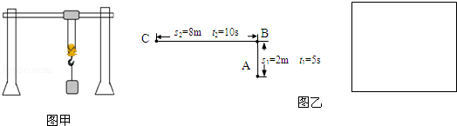
（1）从A到B过程，拉力F做了多少功？
（2）从A到B过程，消耗多少电能？
（3）从B到C过程，在方框图内画出货物运动时的受力示意图（以“黑点”代表物体）．
（4）货物受到的重力多大？
21．（12分）（1）某牌子电热水器的加热管电阻两端电压为220V，加热功率为2200W，求通过加热管电阻的电流是多少？其电阻值是多少？
（2）电热水器能储水体积60L，求60L水的质量是多少？将这些水从10℃加热到60℃要吸收多少热量？
[ρ_{水}=1×10³kg/m³，1m³=1000L，c_{水}=4.2×10³J•（kg•℃）^{﹣1}]．
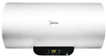

四、实验探究题（共19分）
22．（6分）如图：
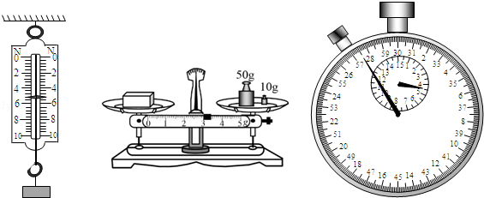
（1）弹簧测力计读数为 N；
（2）天平测得物体质量为 g；
（3）秒表此时的读数为 S．
23．（7分）测量电阻值实验中，小明设计了如图1所示电路．整个实验过程中电池两端电压不变．
（1）请根据图1中电路图，连接图2中的电路．
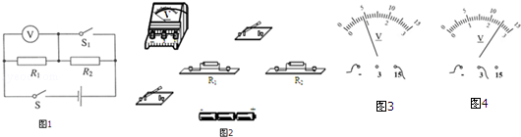
（2）电路接通后，实验步骤如下：
闭合开关S、S₁，记录电压表示数如图3所示，电压表此时测得电源两端电压值为 ．
闭合开关S，断开S₁，记录电压表示数如图4所示，电压表此时测得R1两端电压值为 ．
当开关S闭合，S₁断开时，R₁与R₂应为 （选填“串联”或“并联”）根据上述步骤所得数据，已知R₁为50Ω，则通过计算可得R₂电阻为 ．
24．（6分）除了图中器材外，还提供了砝码，和足够的水（密度为ρ_{水}），测量某品牌提供给学生的牛奶密度．简要写出合理方案（可用画图或文字表述），并用题目所给及所测出的物理量推导出牛奶密度的表达式．
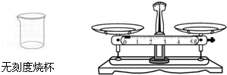

2016年广东省广州市增城区中考物理一模试卷
参考答案与试题解析

一、选择题（每小题3分）每小题给出的四个选项中，只有一项最符合题意．
1．（3分）如图所示，刻度尺的分度值是（ ）
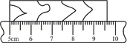
A．5.0cm B．0.1cm C．4.60cm D．9.60cm
【分析】刻度尺的分度值是刻度尺相邻两刻度线表示的长度．使用刻度尺时要明确其分度值，起始端从0开始，读出末端刻度值，就是物体的长度；起始端没有从0刻度线开始的，要以某一刻度线为起点，读出末端刻度值，减去起始端所对刻度即为物体长度，注意刻度尺要估读到分度值的下一位．
【解答】解：
由图知：刻度尺上1cm之间有10个小格，所以一个小格代表的长度是0.1cm，即此刻度尺的分度值为0.1cm，故B正确．
故选B．
【点评】此题考查的是刻度尺的分度值和读数，在物理实验和日常生活中经常使用刻度尺，我们要熟练掌握其使用和读数方法．

2．（3分）如图分别是某一年中国与世界能源消耗结构图，从图和所学的知识可知（ ）
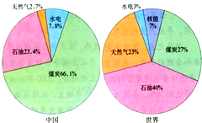
A．在这一年中国水电消耗的比例比世界的大
B．世界消耗的能源以可再生能源为主
C．因为煤炭是可再生能源，所以中国以煤炭为主要能源
D．多烧煤少用天然气符合建设生态文明城市的要求
【分析】针对左图中中国和世界所用能源情况的分析，联系实际对下面的各个选项进行判断即可．
【解答】解：
A据图可以看出在这一年中中国的水电消耗的比例比世界大，中国占7.8%而世界占3%，故A正确；
B、由图可知世界的能源以煤、石油、天然气为主，而它们不能短期内从自然界得到补充，是不可再生能源，故B错误；
C、中国是以煤炭为主要能源，煤是古代动植物遗体经过复杂漫长的过程形成的，属于化石能源，是不可再生能源；故C错误；
D、天然气的主要成分是甲烷，燃烧后的产物是水与二氧化碳，无污染且产热量较高是较清洁的能源，而含硫的煤燃烧会生成二氧化硫污染空气，二氧化硫与雨水结合，从而形成酸雨，酸雨会破坏森林植被，故D错误．
故选A．
【点评】读懂题目中的信息内容，结合实际情况分析是解决该题的关键．

3．（3分）图中是电磁波谱，各种电磁波在真空中的传播速度相同．根据所给的信息下列说法正确的是（ ）
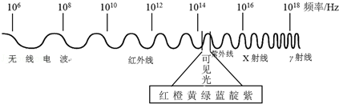
A．人眼看见的紫外线是紫色的
B．无线电波比X射线的频率高
C．红外线比无线电波波长短
D．红光比蓝光在真空中的传播速度小
【分析】（1）光分为可见光和看不见的光，可见光以外是看不见的光；
（2）波长越长的频率越低；
（3）依照波长的长短的不同，电磁波谱可大致分为：无线电波，红外线，可见光，紫外线，X射线，γ射线（伽马射线）；
（4）光是电磁波，各种电磁波在真空中的传播速度都是相同的．
【解答】解：
A、紫外线是看不见的光，人眼看到的紫色不是紫外线，故A错误；
B、波长越长的频率越低，依照波长的长短的不同，电磁波谱可大致分为：无线电波，红外线，可见光，紫外线，X射线，γ射线，则无线电波的波长比X射线的长，故无线电波的频率比X射线的频率低，故B错误；
C、依照波长的长短的不同，电磁波谱可大致分为：无线电波，红外线，可见光，紫外线，X射线，γ射线，因此红外线比无线电波波长短，故C正确；
D、各种光在真空中传播速度都为3×10⁸m/s，故D错误；
故选C．
【点评】本题关键是知道波长的排列顺序以及明确各种光的传播速度都相同，且频率越高，波长越短，

4．（3分）某机器的能量流向图如图所示，据此推测该机器可能是（ ）
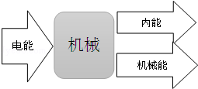
A．热机 B．电动机 C．电热水器 D．发电机
【分析】由能量流向图判断该机器主要将什么能转化成了什么能即可解决此题．
热机：将内能转化为机械能；电动机：将电能转化为机械能；发电机：将机械能转化为电能；电吹风：将电能转化为机械能和内能．
【解答】解：读图可知，该机器消耗的是电能，得到了机械能和内能．对照选项中的电器可知，
热机：将内能转化为机械能；电动机：将电能转化为机械能；发电机：将机械能转化为电能；电热水器：将电能转化为机械能和内能，故B符合题意．
故选B．
【点评】解此题的关键是能确定图中能量转化的方向，并知道各种机械的能量转化情况．

5．（3分）如图所示电路，电压表和电流表分别测量小灯泡L₁和L₂，开关闭合灯泡均能发光，L₁的电阻比L₂的大，则（ ）
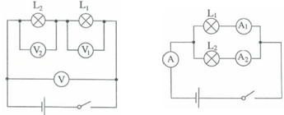
A．V₁示数小于V₂ B．V示数等于V₁ C．A示数大于A₁ D．A₁示数大于A₂
【分析】（1）由左电路图可知，两灯泡串联，电压表V₁测L₁两端的电压，电压表V₂测L₂两端的电压，电压表V测电源的电压，根据串联电路的电流特点和欧姆定律比较两灯泡两端的电压关系，根据串联电路的电压特点比较V示数与V₁之间的关系；
（2）由右电路图可知，两灯泡并联，电流表A₁测L₁支路的电流，电流表A₂测L₂支路的电流，电流表A测干路电流，根据并联电路的电压特点和欧姆定律求出两支路的电流关系，根据并联电路的电流特点可知A示数与A₁之间的关系．
【解答】解：（1）由左电路图可知，两灯泡串联，电压表V₁测L₁两端的电压，电压表V₂测L₂两端的电压，电压表V测电源的电压，
因串联电路中各处的电流相等，且L₁的电阻比L₂的大，
所以，由I=的变形式U=IR可知，L₁两端的电压大于L₂两端的电压，即V₁示数大于V₂，故A错误；
因串联电路中总电压等于各分电压之和，
所以，V示数大于V₁，故B错误；
（2）由右电路图可知，两灯泡并联，电流表A₁测L₁支路的电流，电流表A₂测L₂支路的电流，电流表A测干路电流，
因并联电路中各支路两端的电压相等，
所以，由I=可知，通过L₁的电流小于通过L₂的电流，即A₁示数小于A₂，故D错误；
因并联电路中干路电流等于各支路电流之和，
所以，A示数大于A₁，故C正确．
故选C．
【点评】本题考查了串联电路和并联电路的特点以及欧姆定律的应用，是一道较为简单的应用题．

6．（3分）用酒精灯同时加热初温相同的不同固体A、B，使其从固态变成液态，温度随时间变化图象如图所示，则（ ）
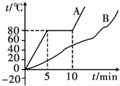
A．5分钟时，A的内能大于B的内能
B．5至10分钟，B吸收热量，A没有吸收热量
C．A的沸点是80℃
D．B是非晶体
【分析】掌握晶体和非晶体的区别：晶体有一定的熔点，在熔化过程中吸热，温度保持不变；非晶体没有一定的熔点，在熔化过程中吸热，温度不断升高；
晶体在熔化过程中吸热，虽然温度不变，但内能增大；
【解答】解：A、5分钟时，AB不是同一物质，无法比较其内能大小，故A错误；
B、5至10分钟，AB都吸收热量，A物质温度不变，B物质温度升高，故B错误；
C、A物质在熔化过程中温度保持80℃不变，所以A是晶体，其熔点为80℃，故C错误；
D、B物质熔化时，不断吸收热量，温度不断升高，所以B物质是非晶体，故D正确．
故选D．
【点评】此题考查了对物质熔化图象的分析，首先要掌握晶体和非晶体在熔化过程中的区别，同时考查了晶体熔化过程中内能的变化，这点很容易出错．

7．（3分）滚摆从图中的位置1静止释放，下降经过位置2，继续下降，再上升到达最高点3，在以上三个位置中下列说法正确的是（ ）
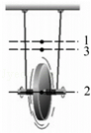
A．滚摆动能最大的是1位置 B．滚摆动能最大的是2位置
C．滚摆动能为零的是3位置 D．滚摆机械能最大的是3位置
【分析】解决此题的关键是要知道物体由于运动而具有的能叫动能，质量越大，速度越大，动能就越大；物体由于被举高而具有的能叫重力势能，质量越大，高度越高，重力势能就越大．
【解答】解：滚摆是重力势能和动能相互转化的机械，故滚摆升到最高点后，放开手，可以看到滚摆旋转着下降，越转越快，到最低点时滚摆转而上升，直到回到接近原来的位置；滚摆在最高点1位置时重力势能最大，动能为0，在最低点2时动能最大；由于空气的摩擦，所以开始释放的位置最高，机械能还没有损失，所以1位置机械能最大．故：
A、滚摆动能最大的是2位置，故A错误；
B、滚摆动能最大的是2位置，故B正确；
C、滚摆在3位置，已经运动起来，所以动能不为零，故C错误；
D、滚摆机械能最大的是1位置，故D错误；
故选B．
【点评】本题考查动能和势能的大小变化，解决此类问题的关键是要知道各能量跟哪些因素有关，根据各因素的变化情况分析能量的变化情况．

8．（3分）用刀刚好切开肉时，对比未磨的刀和磨过的刀，以下说法正确的是（ ）
A．未磨的刀对肉的压强较大 B．磨过的刀对肉的压强较大
C．未磨的刀对肉的力较小 D．磨过的刀对肉的力较小
【分析】解答此题的关键是掌握减小压强的方法．根据压强的定义式p=，要减小压强有三种方法：一是当压力一定时，需增加受力面积；二是当受力面积一定时，需减小压力；三是在条件允许的情况下，可以同时减小压力，增大受力面积．同理，增大压强也有三种方法．
【解答】解：用刀刚好切开肉，说明压力的作用效果，即压强是相等的，而未磨的刀相对于磨过的刀受力面积大，根据p=可知，磨过的刀对肉的力较小，未磨的刀对肉的力较大．
故选D．
【点评】掌握压强大小的影响因素，利用控制变量法解释生活中有关增大和减小压强的问题．

9．（3分）在高空中的水蒸气遇冷变成小冰粒，由于地面温度较低，小冰粒温度升高但落到地面时仍为固态，这小冰粒叫霰，下列说法正确的是（ ）
A．水蒸气液化成小冰粒
B．霰的内能小于同质量的水蒸气
C．霰的内能转化为动能，所以下落越来越快
D．霰的分子间不存在分子引力
【分析】结合水的三态变化与条件、内能与机械能的转化情况，以及分子间的作用力可对选项中的描述逐一做出判断．
【解答】解：A、水蒸气变成小冰粒，是发生了凝华现象，而不是液化，故A错误；
B、霰的温度较低，因此其内能小于同质量的水蒸气，故B正确；
C、霰下落时，其重力势能转化为动能，所以下落越来越快，而不是内能转化为动能，故C错误；
D、霰是固体，其分子间存在较大的分子引力，故D错误．
故选B．
【点评】本题以自然现象为内容，考查了与物态变化、内能、分子动理论等相关的多个知识点，属合性强，但难度不大．

10．（3分）把高2cm的LED发光棒立于焦距为5cm凸透镜前，在凸透镜后的光屏上成了10cm高的像，物距可能是（ ）
A．6.0cm B．12.5cm C．4.5cm D．10cm
【分析】首先知道在光屏上得到的像一定是实像，其次因为物体长2cm，像长10cm，所以是放大的像，并且像是倒立放大的实像，根据给出的焦距和凸透镜成像规律分析物距的大小．
【解答】解：根据题意可知，此时所成的像是倒立放大的实像，所以满足：5cm=f＜u＜2f=10cm，处于这一物距范围内的只有A选项，6.0cm．
故选A．
【点评】掌握凸透镜成像的三种情况：
u＞2f，成倒立、缩小的实像，2f＞V＞f．
2f＞u＞f，成倒立、放大的实像，V＞2f．
u＜f，成正立、放大的虚像．

11．（3分）把频率为256Hz音叉发出的声音信号输入示波器，示波器展现的波形如图所示．若把频率为512Hz音叉发出的声音信号输入同一设置的示波器，其波形可能是图中（ ）
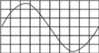
A．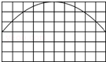 B．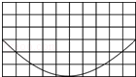 C．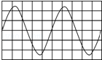 D．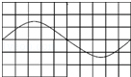
【分析】频率是物体1s振动的次数，把另一种频率为256Hz的声波信号输入同一设置的示波器，可知频率变小，据此分析．
【解答】解：首先明确频率为512Hz音叉发出的声音和频率为256Hz音叉发出的声音的波形是相同的，256Hz小于512Hz，由图可知，
A图频率太小，B图波形不同，C图波形相同，且频率变大，D图频率相同，故C符合题意．
故选C．
【点评】本题考查了频率的定义、声音特性的理解和声波形图的做法，是一道综合题．

12．（3分）如图所示，放在M、N两水平桌面上的P、Q两物体，分别在F_{P}=5N、F_{Q}=3N的水平拉力作用下做匀速直线运动，可以确定（ ）
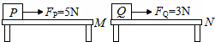
A．桌面M一定比桌面N粗糙
B．P的速度一定大于Q的速度
C．P的质量一定大于Q的质量
D．P受到的摩擦力一定大于Q受到的摩擦力
【分析】（1）二力平衡的条件：两个力等大、反向、同直线、同物体．
（2）匀速直线运动的物体受到平衡力的作用，物体P、Q分别在F_{P}=5N、F_{Q}=3N的水平拉力作用下做匀速直线运动，物体P、Q受到的摩擦力分别是5N、3N．
（3）摩擦力跟压力大小和接触面的粗糙程度有关，跟物体的运动速度无关．摩擦力大，可能是压力相同，接触面粗糙造成的；可能是接触面粗糙程度相同，压力大造成的；可能是压力大，接触面粗糙造成的．
【解答】解：（1）物体P、Q分别在F_{P}=5N、F_{Q}=3N的水平拉力作用下做匀速直线运动，根据二力平衡条件得，物体P、Q受到的摩擦力分别是5N、3N．P受到的摩擦力一定大于Q受到的摩擦力．故D符合题意．
（2）P受到的摩擦力大于Q受到的摩擦力，摩擦力跟压力大小和接触面的粗糙程度有关，P受到的摩擦力大，可能是因为桌面M比桌面N粗糙造成的；可能是P的质量大，重力大，对桌面的压力大造成的．故A和C不符合题意．
（3）摩擦力大小跟物体的运动速度无关．故B不符合题意．
故选：D．
【点评】（1）掌握二力平衡条件．根据二力平衡条件判断力的大小．
（2）掌握摩擦力大小的影响因素．
（3）掌握匀速直线运动的物体受到平衡力的作用．

二、填空作图题（共22分）
13．（4分）AC硬棒质量忽略不计，在棒的B、C两点同时施加力F1、F2，F2的方向沿着OO′，棒在图所示的位置中静止．
（1）在图中画出力F₂
（2）画出F₁和F₂的力臂
（3）根据图中信息可以判断F₁ 大于 F₂（选填“大于”、“小于”或“等于”）．
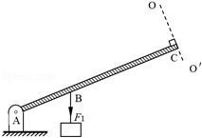
【分析】（1）阻碍杠杆转动的力叫做阻力；
（2）从支点到力作用线的距离叫做力臂；
（3）利用杠杆平衡条件分析两力大小．
【解答】解：（1）因为阻碍杠杆转动的力叫做阻力，由题意可知F₂的方向沿着OO′，杠杆在力F₁作用下向下转动，故F₂方向向上；
（2）从支点到力作用线的距离叫做力臂，从支点分别向两个力的作用线作垂线，垂线段长度为力臂，如图所示；
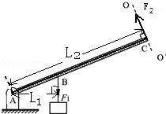
（3）由图可知L₁小于L₂，由杠杆平衡条件F₁L₁=F₂L₂可知F₁大于F₂．
故答案为：（1）阻力如上图；
（2）力臂如上图；
（3）大于．
【点评】力臂的画法应始终遵循从支点到力的作用线画垂线这一原则，明确了这才能按一定的作图规则将力或力臂表示出来．

14．（3分）如图所示，将装满CO₂的集气瓶倒扣在水中，过一会后集气瓶的水面会上升．集气瓶内气体压强 小于 瓶外气体压强（选填“大于”、“等于”、“小于”），而瓶外的气体压强 不变 ，因此推测瓶内气体压强与倒扣前相比 变小 （后两空选填“变大”、“不变”、“变小”）．
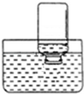
【分析】因为CO₂溶于水中，生成碳酸，CO₂气体的体积变小，使得瓶内的气压变小，而外部大气压不变，据此进行分析．
【解答】解：
将装满CO₂的集气瓶倒扣在水中，当CO₂溶于水中，生成碳酸后，使得瓶内CO₂气体变少，瓶内的气压变小，瓶外大气压不变，大于瓶内气压，大气压把水压人瓶中，所以集气瓶的水面会上升，因此推测瓶内气体压强与倒扣前相比变小了．
故答案为：小于；不变；变小．
【点评】此题主要考查学生对于气体压强与体积关系的理解．

15．（5分）胶片投影仪内部结构示意图如图所示，点亮光源后，在天花板上出现如图所示清晰的F的像，完成下题．
（1）在图中标出物距．
（2）画出图中所示两条光线经过凸透镜之后的光线．
（3）天花板上的F是 实像 （选填“实像”、“虚像”）．该像相对于物是 倒立 （ 选填“正立”、“倒立”）
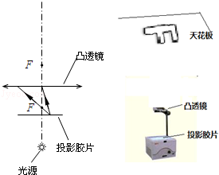
【分析】（1）物体到凸透镜的距离叫物距；
（2）过光心的光线传播方向不变；从焦点上发出的光线经凸透镜折射后平行射出；
（3）投影仪利用了凸透镜能成倒立放大的像的规律．
【解答】解：（1）物体到凸透镜的距离叫物距，用字母u来表示；如下图所示：
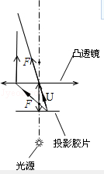
（2）过光心的光线传播方向不变；从焦点上发出的光线经凸透镜折射后平行射出；如下图所示；
（3）由于投影仪利用了凸透镜能成倒立放大的像的规律，故当把投影仪上的平面镜取下，投影片放到载物台上，调节镜头，在天花板上得到清晰的像时，这个像是倒立放大的．
答案为：（1）、（2）如图所示；（3）实像；倒立．
【点评】本题主要考查凸透镜的三条特殊光线：过光心的光线其传播方向不变；过焦点的光线折射后平行于主光轴；平行于主光轴的光线折射后过焦点．知道物体处于凸透镜的1倍焦距和2倍焦距之间，成一个倒立、放大的实像是解决该题的关键．

16．（3分）容器中间用隔板分成左右两部分，隔板中部有一圆孔用薄橡皮膜封闭．如图甲所示，容器中没有加入水．如图乙是左右两边都加入水后，橡皮膜的形状发生了变化，这说明左边的水对橡皮膜的压强 小于 （选填“大于”、“等于”或“小于”）右边的水对橡皮膜的压强，请你画出左边容器水面的位置．画图的依据是 液体压强随深度增加而增大 ．
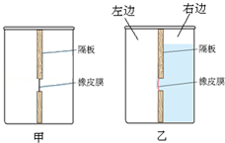
【分析】液体压强与液体的密度有深度有关，在密度相同时，深度越大，压强越大．据此结合图中的装置进行解答．
【解答】解：由液体压强的特点可知，液体压强随深度增加而增大，左右两边都加入的都是水，橡皮膜向左凸出，说明左边的水对橡皮膜的压强小于右边的水对橡皮膜的压强．画图如下：
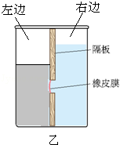
故答案为：小于；液体压强随深度增加而增大；见上图．
【点评】明确液体内部压强的特点，会利用这一特点进行分析，是解答的关键．

17．（2分）小明在镜子MN中看到自己的头．
（1）画出代表小明的头点A在镜子MN中的像．
（2）小明水平向右移动，则小明在镜中的像将向 上 移动．
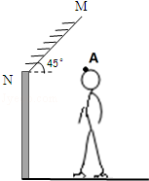
【分析】（1）平面镜成像的特点是：像物大小相等、到平面镜的距离相等、连线与镜面垂直、左右互换，即像物关于平面镜对称，利用这一对称性作出S的像．
（2）根据平面镜成像特点可知小明水平向右移动时，小明在镜中的像的移动方向．
【解答】解：（1）做出点A关于平面镜对称点A′，A′即为A在平面镜中的像．如图：
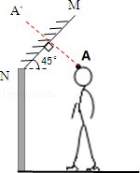
（2）小明水平向右移动到B点，由平面镜成像的特点可知，小明在镜中的像将向上移动．如图所示：
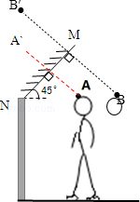
故答案为：（1）见上图；
（2）上．
【点评】在平面镜成像作图中，若作出物体在平面镜中所成的像，要先根据像与物关于平面镜对称，先作出端点和关键点的像点，再用虚线连接各点即为物体的像．

18．（2分）如图所示的滑轮组，将重300N的物体B提高1m，滑轮的有用功为 300 J，若滑轮的机械效率为40%，则拉力F为 250 N．
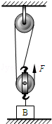
【分析】由滑轮组结构看出，承担物重的绳子股数n=3，s=3h．
（1）已知物体的重力和物体提升的高度，根据公式W=Gh可求滑轮组所做的有用功；
（2）利用η=的变形即可求出总功，然后根据s=3h求绳的自由端移动的距离，再利用W_{总}=Fs求出拉力的大小．
【解答】解：有用功：W_{有}=Gh=300N×1m=300J；
由η=可得，40%=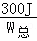，
所以W_{总}=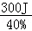=750J，
由W=Fs可得拉力：F===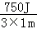=250N．
故答案为：300；250．
【点评】本题考查使用滑轮组时有用功、总功、机械效率的计算方法，由图得出n的值，利用好s=nh是本题的关键．

19．（3分）弹簧测力计挂着一重为3N的物体C，物体C浸没并静止在水中，如图所示．
（1）物体C所受浮力是 1.8 N．
（2）如果测力计不拉着物体C，C在水中会 下沉 （选填“下沉”、“上浮”、“悬浮”）．判断的依据是 物体受到的浮力小于重力 ．
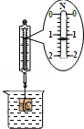
【分析】（1）读出弹簧测力计的示数F_{示}，知道物体A浸没并静止在水中，A受到的浮力加上弹簧测力计的拉力等于物体A重，据此求A受到的浮力（称重法测浮力）；
（2）由上面知道F_{浮}=G﹣F_{示}，如果测力计不拉着物体A，F_{浮}＜G，根据物体的浮沉条件可知，物体将下沉．
【解答】解：
（1）由图可知，弹簧测力计的分度值为0.2N，示数F_{示}=1.2N，
物体A所受浮力：
F_{浮}=G﹣F_{示}=3N﹣1.2N=1.8N；
（2）原来，F_{浮}=G﹣F_{示}，物体A浸没并静止在水中，
如果测力计不拉着物体A，F_{浮}＜G，
物体将下沉．
故答案为：（1）1.8；（2）下沉；物体受到的浮力小于重力．
【点评】本题考查了学生对物体的浮沉条件、利用“称重法”测浮力的掌握和运用，准确读出弹簧测力计的示数并求出浮力大小是本题的关键．

三、解析题（共23分）解析题应写出必要的文字说明、公式和重要演算步骤．只写出最后答案的不能得分．有数值计算的题，演算过程及结果都要在数字的后面写上正确的单位．
20．（11分）效率为50%的电动吊钩机提升货物（如图甲），在5s内将货物从A点匀速竖直移动到B点，再从B点匀速水平移动10s到C点，所用时间及各点间距离如图乙所示；吊钩机从A点提升货物到B点时对货物的拉力F功率为4kW，求：
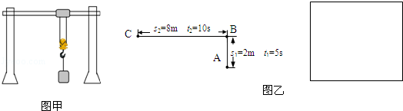
（1）从A到B过程，拉力F做了多少功？
（2）从A到B过程，消耗多少电能？
（3）从B到C过程，在方框图内画出货物运动时的受力示意图（以“黑点”代表物体）．
（4）货物受到的重力多大？
【分析】（1）已知吊钩机从A点提升货物到B点时对货物的拉力F功率为4kW，所用时间为5s，利用W=Pt可求得拉力F做了多少功；
（2）已知效率为50%的电动吊钩机提升货物，利用η=可求得从A到B过程，消耗多少电能；
（3）首先对物体进行受力分析，然后再从力的作用点沿力的作用线作出物体受力的示意图
（4）根据（1）求得的拉力做功，利用W=Fs可求得拉力，在竖直方向物体的重力和向上的拉力，它们是一对平衡力．
【解答】解：（1）已知P=4kW=4000W，A点匀速竖直移动到B点t=5s，
由P=可得，拉力F做功W=Pt=4000W×5s=2×10⁴J，
（2）由η=可得，从A到B过程，消耗电能W_{电}==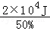=4×10⁴J；
（3）从B到C过程，处于平衡状态，受平衡力作用；
在水平方向上不受力，在竖直方向上受：向下的重力和向上的拉力，它们是一对平衡力，从物体车的重心沿力的作用线作出各力的示意图，如图所示：
（4）由W=Fs可得，F==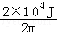=1×10⁴N，
由于货物是匀速被拉力F提起，所以G=F=1×10⁴N．
答：（1）从A到B过程，拉力F做了2×10⁴J功；
（2）从A到B过程，消耗4×10⁴J电能；
（3）见上图；
（4）货物受到的重力为1×10⁴N．
【点评】本题考查力的示意图、做功的计算，机械效率的计算等，重在读懂题意、看清图示，找好对应的物理量和合适的物理公式较为关键．

21．（12分）（1）某牌子电热水器的加热管电阻两端电压为220V，加热功率为2200W，求通过加热管电阻的电流是多少？其电阻值是多少？
（2）电热水器能储水体积60L，求60L水的质量是多少？将这些水从10℃加热到60℃要吸收多少热量？
[ρ_{水}=1×10³kg/m³，1m³=1000L，c_{水}=4.2×10³J•（kg•℃）^{﹣1}]．
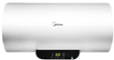
【分析】（1）知道加热管电阻两端的电压和加热功率，根据P=UI求出通过加热管电阻的电流，再根据欧姆定律求出其电阻值；
（2）知道水的体积，根据m=ρV求出水的质量，又知道水的初温、末温以及比热容，根据Q_{吸}=cm（t﹣t₀）求出水吸收的热量．
【解答】解：（1）由P=UI可得，通过加热管电阻的电流：
I==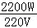=10A，
由I=可得，加热管的电阻：
R==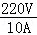=22Ω；
（2）水的体积：
V=60L=60dm³=6×10^{﹣2}m³，
由ρ=可得，水的质量：
m=ρV=1.0×10³kg/m³×6×10^{﹣2}m³=60kg，
水吸收的热量：
Q_{吸}=cm（t﹣t₀）=4.2×10³J/（kg•℃）×60kg×（60℃﹣10℃）=1.26×10⁷J．
答：（1）通过加热管电阻的电流是10A，其电阻值是22Ω；
（2）60L水的质量是60kg，将这些水从10℃加热到60℃要吸收1.26×10⁷J的热量．
【点评】本题考查了电功率公式和欧姆定律、密度公式、吸热公式的应用，计算过程要注意单位的换算和统一．

四、实验探究题（共19分）
22．（6分）如图：
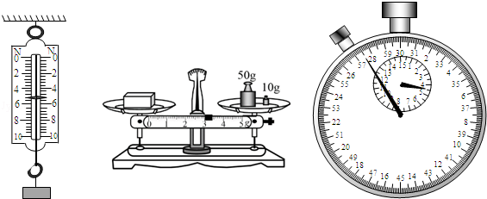
（1）弹簧测力计读数为 5.2 N；
（2）天平测得物体质量为 63 g；
（3）秒表此时的读数为 267.5 S．
【分析】（1）使用弹簧测力计测量物体的重力时，要先认清分度值，然后看指针在什么位置，进行读数；
（2）使用托盘天平来测量物体的质量时，物体的质量等于砝码质量加上游码示数；
（3）停表的中间的表盘代表分钟，周围的大表盘代表秒，秒表读数是两个表盘的示数之和．
【解答】解：
（1）由图可知，弹簧测力计的分度值是0.4N，指针在4N以下3小格处，示数为4N+3×0.4N=5.2N；
（2）天平的右盘中有一个50g的砝码，一个10g的砝码；标尺上的分度值是0.2g，游码在标尺上3g处；物体的质量是50g+10g+3g=63g；
（3）由图可知，小盘的分度值是0.5min，指针在4min和5min之间，不到4.5min；大盘的分度值是0.5s，而大盘指针在27.5s，因此秒表读数为4min27.5s=267.5s．
故答案为：（1）5.2；（2）63；（3）267.5．
【点评】此题考查的是弹簧测力计、天平、停表的读数，测量仪器的读数是物理实验的基础，必须掌握．

23．（7分）测量电阻值实验中，小明设计了如图1所示电路．整个实验过程中电池两端电压不变．
（1）请根据图1中电路图，连接图2中的电路．
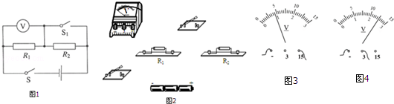
（2）电路接通后，实验步骤如下：
闭合开关S、S₁，记录电压表示数如图3所示，电压表此时测得电源两端电压值为 4.5V ．
闭合开关S，断开S₁，记录电压表示数如图4所示，电压表此时测得R1两端电压值为 2.5V ．
当开关S闭合，S₁断开时，R₁与R₂应为 串联 （选填“串联”或“并联”）根据上述步骤所得数据，已知R₁为50Ω，则通过计算可得R₂电阻为 40Ω ．
【分析】（1）根据电路图连接实物图时，可以根据电流流向法进行连接，先从电源的正极出发依次串联电路元件最多的支路，再把并联的部分串联到相应的位置即可．
（2）根据图3、图4中电压表的量程、分度值以及指针的位置读出电压表的示数；
闭合开关S、S₁时，电路为R₁的基本电路，电压表测量电源电压；当开关S闭合，S₁断开时，R₁与R₂串联连接，电压表测量R₁两端电压．
根据串联电路电压的规律和欧姆定律计算R₂电阻．
【解答】解：（1）从电源正极依次串联R₂、R₁、开关S回到电源负极，开关S₁并联在R₂两端，电压表并联在R₁两端，如下图所示：
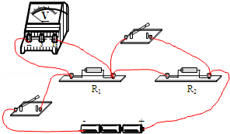
（2）根据图3可知，电压表的量程为0～15V，分度值为0.5V，示数为4.5V；
根据图4可知，电压表的量程为0～3V，分度值为0.1V，示数为2.5V；
闭合开关S、S₁时，电路为R₁的基本电路，电压表测量电源电压；当开关S闭合，S₁断开时，R₁与R₂串联连接，电压表测量R₁两端电压．
当开关S闭合，S₁断开时，电路中的电流：I==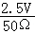=0.5A；
由I=可知，R₂==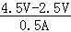=40Ω．
故答案为：4.5V；2.5V；串联；40Ω．
【点评】本题考查实物图的连接、电压表的读数以及欧姆定律的应用，关键明确开关处于不同状态时，电路的连接情况和电压表测量的对象．

24．（6分）除了图中器材外，还提供了砝码，和足够的水（密度为ρ_{水}），测量某品牌提供给学生的牛奶密度．简要写出合理方案（可用画图或文字表述），并用题目所给及所测出的物理量推导出牛奶密度的表达式．
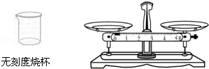
【分析】用天平测出空烧杯的质量，用天平测出烧杯装满水的总质量；可求水的体积，即烧杯的容积；用天平测出烧杯装满牛奶的总质量，可求牛奶的质量，再利用密度公式求牛奶的密度．
【解答】解：
（1）用天平测出空烧杯的质量m₀；
（2）用天平测出烧杯装满水的总质量m₁；
（3）用天平测出烧杯装满牛奶的总质量m₂；
（4）求解：
烧杯的体积V=V_{水}=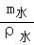=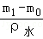；
装满牛奶的体积：
V_{牛奶}=V=，
牛奶的密度：
ρ_{牛奶}=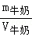=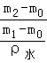=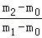ρ_{水}．
【点评】在没有量筒，液体体积无法直接测量时，往往需要借助于等体积的水，水的密度是已知的，在体积相等时，两种物质的质量之比等于它们的密度之比．

